
樹葉車票 學習單設計者：盧怡方
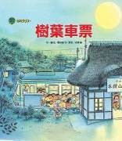
一分鐘讀故事
《樹葉車票》是一則帶有神祕色彩的有趣故事。內容敘述很多體型圓圓胖胖的大小乘客乘坐最後一班電車去本鐸山參加祭典，當站長發現乘客們給的車票都變成樹葉後，便和列車長（朝野小姐）一起追了過去。到了山裡，他們才發現這些乘客原來都是狸貓啊！本來有點害怕的站長和列車長在聽了狸貓拍打肚子「砰咚 砰咚」的輕快節奏後，竟然不由自主的加入跳舞的行列，和狸貓們愉快的跳了一整夜的舞。
直到清晨，狸貓們又再變回人的模樣搭車回家。不過，跳了一整晚，有的狸貓太累了，一上車就倒頭大睡；有的則不小心露出了尾巴……。後來，站長把狸貓的「樹葉車票」拿來泡茶，不僅茶湯滋味香甜，喝完更讓人覺得精神百倍、心情愉悅啊！

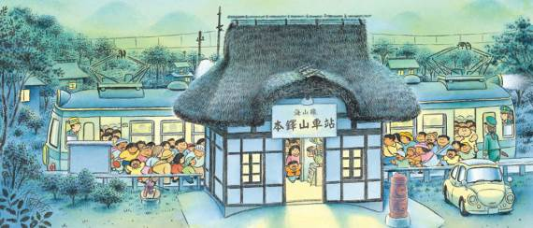
活動一：閱讀想想
- 傍晚時間，好多人湧進海邊車站，他們要到哪裡去呢？
- 電車擠了好多人，有些人差點擠不上電車，車站工作人員用什麼方法讓大家都能上車？
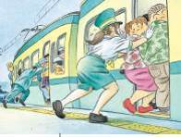
- 出站前，乘客把什麼東西交給站長呢？出站後，站長手中的東西變成了什麼？
- 出站後，乘客的心情看來如何呢？
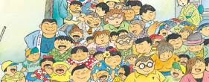
- 為什麼站長和列車長要跑出車站去追乘客呢？

- 本鐸山裡開了幾間商店，你知道他們販賣什麼東西嗎？
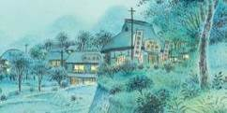
- 為什麼站長和列車長找不到剛剛下車的乘客呢？
- 遠處傳來「砰咚 砰咚」的聲響，那是什麼聲音呢？
- 想一想，為什麼前往本鐸山的大小乘客都圓圓胖胖的呢？
參考：狸貓為了裝扮成人類，可得拼命把胖手、胖腳和圓肚子藏進衣服裡呀！不只這樣，還有那又長又蓬鬆的尾巴，也要塞進衣服裡。如果沒藏好，一不小心就被人發現啦！
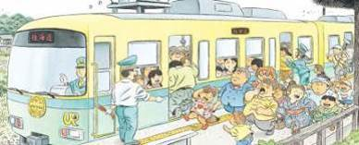
- 如果你是站長或列車長，發現手中的車票都變成樹葉，你會怎麼做呢？為什麼呢？
參考：自由作答。(例如：看到車票變樹葉，這時我一定嚇一大跳，可能會有些害怕。我會把樹葉車票收集起來，當作重要證據，還要請車站工作人員一起尋找離開的乘客，一方面要保護自己的安全；一方面要找出問題的原因。)
- 為什麼站長和列車長也加入跳舞的群眾中？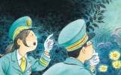
- 為什麼狸貓看見站長和列車長出現，沒有逃跑或躲起來，反而讓他們加入本鐸祭呢？
參考：自由作答。(例如：狸貓們看到站長和列車長也陶醉在肚皮鼓的節奏中，開心地一起跳舞，他們知道站長和列車長沒有敵意，也不會傷害他們，所以歡迎站長和列車長一起加入。)
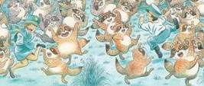
- 你覺得，為什麼喝了樹葉車票泡的茶湯會讓人精神好到想跳舞呢？
參考：自由作答。(例如：樹葉車票有大自然的養分，喝了以後能讓身體充滿活力，狸貓大概也是喝了樹葉茶，才能開心跳舞一整夜啊！)
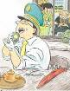
活動二：車票設計師
為了參加本鐸山中的祭典，狸貓用樹葉當作搭乘電車的車票；那麼海邊的慶典要用什麼東西當車票比較恰當呢？請小朋友幫忙想想看，畫畫看喔(如：貝殼、海藻、珊瑚……)！

去海邊，就是要用 當作車票。
因為

活動三：車票達人
狸貓拿的車票最後變成樹葉。電車站長提醒各位小朋友：「搭乘電車需要購買車票喔！」真實生活中，我們搭乘大眾交通運輸工具也需要買票。小朋友，你搭乘過哪些需要購票的交通工具呢？請畫出或張貼1-2張你曾使用過的車票，並仔細觀察車票上有那些重要資訊呢？說一說這些資訊有什麼作用呢？

它們的車票像這樣

參考資料：
1.鐵道車票收藏：http://club.ntu.edu.tw/~club20322/train/ticket_collection.htm
2.都會捷運巡禮：http://club.ntu.edu.tw/~club20322/train/MRT/MRT.htm

我坐過

(參考：火車、高鐵、捷運、客運、船、飛機……)
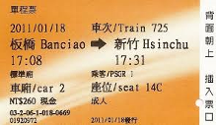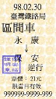

說一說，這些車票上的資訊有什麼作用呢？

- 車種與車次：
- 日期與時間：
- 起點和終點：
- 座位：
- 票價：
- 其他：自由作答
活動四：聲音發明家
狸貓用肚皮鼓拍出「砰咚 砰咚」的節奏，為本鐸祭增添歡樂的聲音。除了肚皮可以發出「砰咚 砰咚」的聲音，小朋友你還能用身體的哪些部位創造聲音呢？請創造三種身體的聲音，並且將它表演出來。

活動五：我的動物好朋友
例如：我可以用 雙手拍肩膀 發出 答答答 的聲音。
- 我可以用 發出 的聲音。
- 我可以用 發出 的聲音。
- 我可以用 發出 的聲音。
站長和列車長在發現「狸貓假扮人類，還使用樹葉當車票」後，不但沒有責怪狸貓，反而和他們一起唱歌、跳舞，歡度祭典，甚至歡迎狸貓再到本鐸山上來。人類和動物能夠成為彼此的朋友、和睦相處，是一件很美好的事。你也有自己的動物好朋友嗎？如果有，你的動物好朋友是誰呢？請你描述牠的特徵(外表、行為和性格)，並畫下你們最喜歡一起做的事。如果你還沒找到動物好朋友，請你想像你的動物好朋友會是什麼樣子(外表、行為和性格)，你想和牠一起做什麼事？


除了身體的聲音，日常生活中的小工具或日用品也可以作成自製樂器，例如：玻璃杯裝水、塑膠瓶裝米粒或細沙、橡皮筋套在硬紙板上，甚至是鍋蓋和水桶，都可以創造出變化多端的聲音。請利用資源回收物做一個自製樂器，嘗試搭配一首簡單的歌曲，演奏出屬於自己的慶典樂章吧！還可以進行多人合奏喔！
我的自製小樂器(小朋友可畫出自己想製作的樂器？或將自製樂器照片貼上)

活動六：我是變身高手
變身真好玩！狸貓會變身成人參加祭典。我們也來試試看吧！假如你要去參加一場變身舞會，你會把自己把變成什麼樣子呢？ (文字或圖畫呈現皆可)
我們都裝扮好咯！準備搭電車參加本鐸祭。小狸貓，你準備好了嗎？

變身變身！
活動七：歡樂慶典派對
為了慶祝本鐸祭，大家歡欣鼓舞的拍打節奏和跳舞。除了音樂和舞蹈，你希望本鐸祭的慶典還可以加入什麼有趣的活動呢？請畫下來。

想想除了音樂和跳舞，還可以加入哪些好玩的活動呢？

我沿路會設計：
還有 當作障礙物。
我沿路會設計：
還有 當作障礙物。

臺灣原住民也有各式各樣深具意義的祭典，你知道哪些原住民的祭典呢？在這個祭典中，他們會做哪些事情呢？(請舉一例即可)
例:
臺灣原住民的祭典有：
例:阿美族豐年祭 賽夏族矮靈祭 達悟族收穫祭 達悟族船祭

- 在這個祭典中，他們會：豐年祭的最後一天，阿美族人會熱情請賓客加入圓圈共舞。

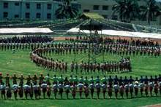

參考資料：
- 原住民祭：http://media.huayuworld.org/local/web/Chinese/native/list.htm

活動八：廣告創意大師
「本鐸祭」主辦人發出邀請函，邀請各地的狸貓夥伴來參加祭典。請小朋友幫忙設計邀請函，邀請函上須說明活動主題、內容、日期時間、地點以及交通方式……等資訊，最好還能有一段有趣的宣傳標語，譬如：「本鐸音樂祭，歡樂一整夜」喔！





主題：
內容：
日期/時間：


地點：
交通方式：
注意事項：


參考文宣：
電車噹噹噹，開往本鐸山；
車廂擠擠擠，樹葉車票好驚奇。
鼓聲砰咚咚，手舞足蹈齊歡慶；
長尾巴圓眼睛，假扮成人我最行。
~本鐸祭邀請函~
~活動資訊~
本鐸祭 主辦人敬邀

